МИНИСТЕРСТВО ОБРАЗОВАНИЯ И НАУКИ КУРСКОЙ ОБЛАСТИ
областное бюджетное профессиональное образовательное учреждение
«Курский государственный политехнический колледж»

Курск
2026

Специальность 09.02.07 Информационные системы и программирование

КУРСОВОЙ ПРОЕКТ
по МДК 06.03 «Устройство и функционирование информационных систем»
Тема: «Разработка прототипа системы «Метеостанция» на основе Arduino»

Выполнил:
Студент группы ИС-45к
Шахов Сергей Юрьевич
Руководитель:
Потолов А.С.
Оценка за курсовой проект
__________________________
_________ Потолов А.С.
(подпись) (инициалы, фамилия)
Оценка за курсовой проект
___________________________
_________ Л.А.Тарасова______
(подпись) (инициалы, фамилия)

Содержание
Введение 3
1 Техническое задание 5
1.1 Обоснование требований к комплексу технических средств 5
1.2 Описание функциональной структуры 6
1.3 Обоснование требований к комплексу технических средств 7
2 Технический проект 8
2.1 Обоснование требований к комплекту технических средств системы 8
2.2 Монтажная схема системы 9
2.3 Алгоритм работы системы 10
3 Рабочий проект 11
3.1 Программа и методика испытаний 11
3.2 Создание эксплуатационной документации 12
3.2.1 Руководство пользователя 12
Заключение 17
Список использованной литературы 19
Приложение А Интерфейс онлайн-программы Tinkercad 22
Приложение Б Монтажная схема с описанием 23
Приложение В Блок-схема алгоритма 24
Приложение Г Сценарии тестирования TestCase 25
Приложение Д Полный листинг программного кода 30

Введение
В современном мире контроль температуры, влажности и освещённости является одной из базовых задач информационно-измерительных систем. Метеостанции применяются в умном доме, теплицах, учебных стендах и системах климат-контроля.
Актуальность темы курсового проекта обусловлена тем, что промышленные метеостанции достаточно дороги, а учебный прототип на базе Arduino позволяет наглядно изучить аналоговые датчики, ЖКИ и логику пороговой сигнализации.
Важную роль при разработке играют средства виртуального моделирования. Облачная среда Autodesk Tinkercad Circuits позволяет собрать электрическую схему, написать программу для микроконтроллера и проверить работу устройства в режиме симуляции без закупки реальных компонентов. Это сокращает время и стоимость разработки, исключает риск повреждения элементов при ошибках монтажа и позволяет многократно повторять испытания.
Основная цель курсового проекта – разработка прототипа системы «Метеостанция» на основе платформы Arduino, обеспечивающего непрерывный контроль температуры, влажности и освещённости с индикацией режимов NORM / COLD / HOT на светодиодах и ЖК-дисплее.
Для того, чтобы достичь данной цели, необходимо решить следующие задачи:
- проанализировать предметную область и существующие подходы к построению учебных метеостанций на Arduino;
- сформулировать требования к комплексу технических и программных средств;
- подобрать электронные компоненты и описать их технические характеристики;
- собрать электрическую схему прототипа в онлайн-среде Tinkercad Circuits и получить её принципиальную электрическую схему;
- разработать алгоритм работы системы и оформить его в виде блок-схемы в Microsoft Visio;
- написать программу для микроконтроллера на языке C++ в среде Arduino;
- провести испытания прототипа по сценариям тестирования (TestCase);
- разработать эксплуатационную документацию – руководство пользователя.
Объектом исследования являются информационно-измерительные системы на базе микроконтроллеров. Предметом исследования является прототип системы «Метеостанция» на основе платформы Arduino Uno и его программное обеспечение.

1 Техническое задание

1.1 Обоснование требований к комплексу технических средств
Для проектирования и разработки прототипа системы «Метеостанция» был использован компьютер со следующими техническими характеристиками и программным обеспечением:
Технические характеристики:
- процессор – Intel Core i3-12100F (4 ядра, 8 потоков, базовая частота 3,3 ГГц, максимальная 4,3 ГГц);
- оперативная память – 16 ГБ DDR4;
- накопитель – SSD объёмом 512 ГБ;
- дискретная видеокарта с поддержкой аппаратного ускорения WebGL;
- монитор с разрешением 1920×1080 пикселей;
- устройства ввода – клавиатура и манипулятор «мышь»;
- постоянное подключение к сети Интернет
Требования к программному обеспечению:
- операционная система Microsoft Windows 10 (64-разрядная);
- веб-браузер Яндекс;
- учётная запись Autodesk Tinkercad;
- Microsoft Visio 2016 – для построения блок-схемы алгоритма;
- Microsoft Word 2020 – для оформления пояснительной записки;
- Arduino IDE версии 2.x – для переноса программы на реальную плату (при необходимости).
Минимальные требования к рабочему месту пользователя прототипа значительно ниже: для запуска симуляции достаточно любого компьютера с двухъядерным процессором, 4 ГБ оперативной памяти и современным браузером, так как основные вычисления при моделировании выполняются в окне браузера и на серверах Tinkercad.

1.2 Описание функциональной структуры
Данная разработка предназначена для создания прототипа системы «Метеостанция» на основе Arduino, которая обеспечивает непрерывный контроль температуры (TMP36), имитацию влажности (потенциометр) и измерение освещённости (LDR) с выводом данных на ЖКИ и в монитор порта.
Функционально система состоит из четырёх подсистем:
- подсистема сбора данных – датчик температуры TMP36 (аналоговый вход A1), потенциометр влажности (A3) и фоторезистор освещённости (A2);
- подсистема обработки – микроконтроллер ATmega328P платы Arduino Uno R3, выполняющий опрос датчиков, классификацию температуры по порогам 15 °C и 28 °C, управление индикацией и звуком;
- подсистема индикации и оповещения – три светодиода (зелёный, жёлтый, красный), пьезоизлучатель и ЖК-дисплей 16×2 с интерфейсом I2C;
- подсистема управления – кнопка MUTE (отключение звука) и кнопка MODE (смена страницы ЖКИ);
Функциональные возможности разработки:
- непрерывный опрос датчиков с периодом около 0,25 с;
- отображение температуры, влажности и освещённости на ЖК-дисплее;
- определение одного из трёх состояний: «NORM» (15…28 °C), «COLD» (ниже 15 °C) и «HOT» (выше 28 °C);
- световая индикация состояния: зелёный светодиод – NORM, жёлтый – COLD, красный – HOT;
- звуковая сигнализация: периодический тон частотой около 1800 Гц только в режиме «HOT» (при выключенном mute);
- вывод температуры, влажности (или освещённости) и текстового статуса на ЖК-дисплей;
- отключение звукового сигнала кнопкой MUTE с индикацией символа «M» на дисплее; повторное нажатие включает звук (флаг mute не сбрасывается автоматически при возврате в «NORM»);
- самотестирование индикации при включении питания;
- передача результатов измерений и смены состояний в монитор последовательного порта для отладки и журналирования.

1.3 Обоснование требований к комплексу технических средств
Для разработки курсового проекта выбран компилируемый язык программирования C++ в среде Arduino IDE / Tinkercad, что обусловлено поддержкой библиотек ЖКИ и удобством отладки прототипа метеостанции.
При разработке данного проекта в качестве справочного материала использовалась литература по программированию и электронике
Из всех сред разработки мой выбор пал на облачную среду Autodesk Tinkercad, которая помимо твердотельного моделирования содержит раздел Circuits, предназначенный для сборки и симуляции электронных схем с платами Arduino.
Преимущества:
- доступность через веб-интерфейс без установки программ;
- интуитивно понятный инструментарий для сборки схем на макетной плате;
- возможность совместной работы и мгновенного тестирования кода в режиме симуляции;
- автоматическое построение принципиальной электрической схемы и списка компонентов;
- встроенный монитор последовательного порта и отладчик;
- интеграция с Arduino IDE – код можно скачать в виде файла .ino.
Интерфейс среды Tinkercad представлен в приложении А.

2 Технический проект

2.1 Обоснование требований к комплекту технических средств системы
Прототип собран на базе платы Arduino Uno R3. В исходном задании предполагалось использование платы Arduino Nano, однако в библиотеке компонентов Tinkercad Circuits плата Nano отсутствует. Arduino Uno R3 построена на том же микроконтроллере ATmega328P, имеет те же тактовую частоту, объём памяти и набор выводов, поэтому схема и программа без изменений переносятся на Arduino Nano.
Состав компонентов и модулей системы с детальным описанием их технических характеристик приведен в таблице 1.
Таблица 1 – Состав компонентов и модулей системы с описанием их технических характеристик
Название объекта | Описание и технические характеристики | Изображение
Arduino Uno R3 (U1) | Плата на микроконтроллере ATmega328P. Тактовая частота 16 МГц, 14 цифровых и 6 аналоговых выводов, питание 5 В. Ядро метеостанции. | 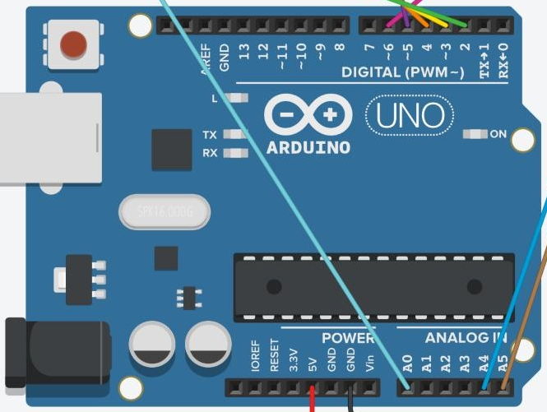
Датчик температуры TMP36 (SEN1) | Аналоговый датчик температуры. Чувствительность 10 мВ/°C, выход на A1. Измерение температуры воздуха. | 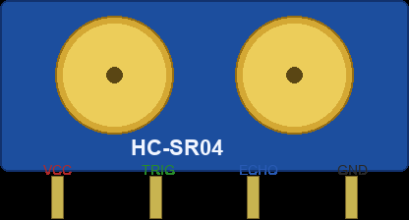
Потенциометр влажности (RV1) | Имитация датчика влажности. Аналоговый сигнал 0…5 В на A3, отображается как 0…100 %. | 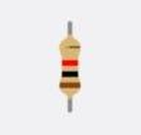
Фоторезистор LDR (SEN2) | Датчик освещённости. Делитель напряжения на A2. Дополнительный канал метеостанции.
Светодиоды индикации | Зелёный (D3) — NORM, жёлтый (D5) — COLD, красный (D10) — HOT; через резисторы 220 Ом. | 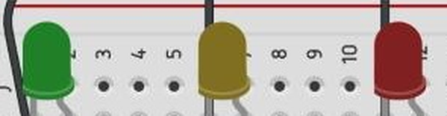
Пьезоизлучатель (BZ1) | Пассивный пьезоэлемент на D11. Звуковая тревога в режиме HOT. | 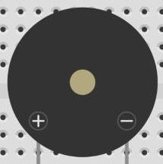
Кнопки MUTE и MODE | MUTE (D6) отключает звук; MODE (D8) переключает страницу ЖКИ. INPUT_PULLUP. | 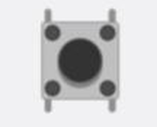
ЖКИ 16×2 I2C (U2) | Отображение температуры, влажности, освещённости и режима. SDA–A4, SCL–A5, питание 5 В. | 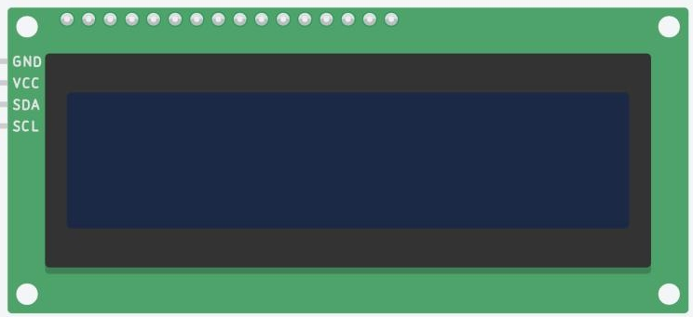

Список компонентов, сформированный средой Tinkercad автоматически, приведён на Рисунке 1.
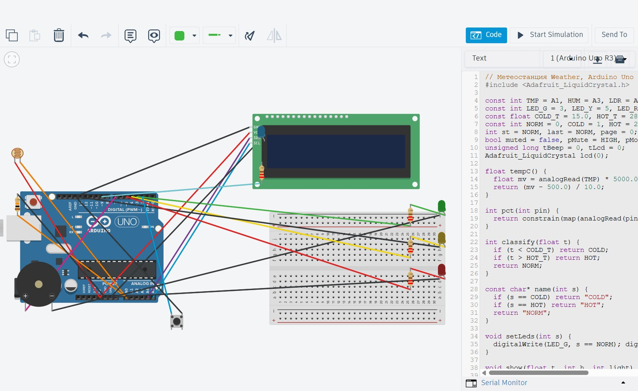
Рисунок 1 – Схема проекта и программный код в Tinkercad

2.2 Монтажная схема системы
подсистема сбора данных – датчик температуры TMP36 (аналоговый вход A1), потенциометр влажности (A3) и фоторезистор освещённости (A2);
На основе монтажной схемы Tinkercad автоматически сформировал принципиальную электрическую схему. Монтажная схема с описанием и принципиальная схема предоставлены в приложении Б.

2.3 Алгоритм работы системы
Система работает по следующему алгоритму:
- При подаче питания выполняется инициализация: выводы D3, D5, D10, D11 настраиваются как выходы, D6 и D8 – как входы с подтяжкой INPUT_PULLUP, инициализируется ЖК-дисплей.
- Выполняется самотестирование: поочерёдно включаются светодиоды и подаётся короткий звуковой сигнал, на дисплей выводится надпись «Weather v1.0».
- В основном цикле программа считывает температуру с TMP36 (A1), влажность с потенциометра (A3) и освещённость с LDR (A2).
- Если температура ниже 15 °C, система переходит в состояние «COLD»; если выше 28 °C – в состояние «HOT»; иначе – в состояние «NORM».
- При смене состояния обновляется светодиодная индикация и строка режима на ЖКИ.
- Включается светодиод, соответствующий текущему состоянию, остальные гаснут.
- Проверяется кнопка MUTE: если она нажата, звук отключается до повторного нажатия; кнопка MODE переключает страницу ЖКИ.
- Если состояние «HOT» и звук не отключён, подаётся звуковой сигнал тревоги.
- Каждые 250 мс на ЖК-дисплей выводятся температура, влажность (или освещённость) и статус; затем цикл повторяется.
Блок-схема алгоритма, выполненная в Microsoft Visio по ГОСТ 19.701-90, предоставлена в приложении В.
Полный листинг программного кода предоставлен в приложении Д.

3 Рабочий проект

3.1 Программа и методика испытаний
Испытаниям подвергается прототип системы «Метеостанция» на основе Arduino, собранный в онлайн-среде Tinkercad Circuits.
Область применения – мониторинг температуры, влажности и освещённости в учебных, бытовых и тепличных задачах, стенды умного дома и климат-контроля.
Цель испытаний – проверка соответствия работы прототипа требованиям технического задания: корректности определения состояний «NORM», «COLD» и «HOT», работы световой и звуковой сигнализации, вывода информации на ЖК-дисплей, функции отключения звука кнопкой MUTE.
Требования к программе – программа должна компилироваться без ошибок, после запуска выполнять самотестирование, непрерывно опрашивать датчики, изменять состояние при пересечении пороговых значений 15 °C и 28 °C, отключать звук по нажатию MUTE и переключать страницу ЖКИ кнопкой MODE.
Перечень технических средств, используемых во время проведения испытаний:
- онлайн-среда Tinkercad Circuits;
- ПК с веб-браузером;
- виртуальные измерительные инструменты Tinkercad: перемещаемая цель датчика температуры и монитор последовательного интерфейса.
Порядок испытаний: запускается симуляция, после чего с помощью цели, которая появляется при выборе датчика температуры TMP36 во время моделирования, задаётся температура окружающей среды. Фактические результаты фиксируются по состоянию светодиодов, надписи на ЖК-дисплее, анимации пьезоэлемента и сообщениям в мониторе порта. Методы испытаний представлены в сценариях тестирования TestCase в приложении Г. Все пять тестов пройдены успешно.

3.2 Создание эксплуатационной документации
Мною была разработана следующая эксплуатационная документация на проектируемый продукт:
- руководство пользователя.

3.2.1 Руководство пользователя
Прототип системы «Метеостанция» предназначен для непрерывного контроля температуры окружающей среды и оповещения пользователя световым и звуковым сигналом при выходе за допустимый диапазон. Датчик TMP36 устанавливается в контролируемой зоне.
Индикация состояний системы:
- горит зелёный светодиод, на дисплее «Mode: NORM» – температура в диапазоне 15…28 °C;
- горит жёлтый светодиод, на дисплее «Mode: COLD» – температура ниже 15 °C;
- горит красный светодиод, на дисплее «Mode: HOT», звучит сигнал тревоги – температура выше 28 °C;
- символ «M» в правом нижнем углу дисплея – звук отключён пользователем.
Порядок работы в Tinkercad:
- Войти в учётную запись Tinkercad, открыть раздел «Проекты» → «Цепи» и выбрать проект «Метеостанция Arduino».
- Нажать кнопку «Код», чтобы увидеть текст программы справа от схемы, и кнопку «Начать моделирование». После самотестирования загорится зелёный светодиод, а на дисплее появятся температура и «Mode: NORM» (Рисунок 2).
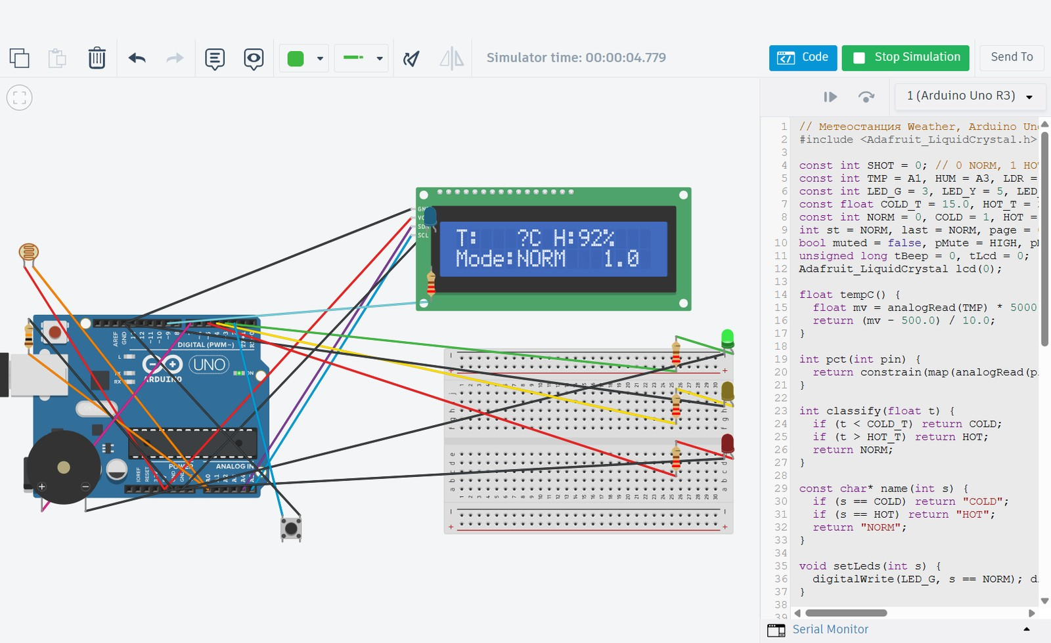
Рисунок 2 – Запуск симуляции – режим «NORM»
- Щёлкнуть по датчику TMP36 и повысить температуру выше 28 °C. Система перейдёт в режим «HOT»: загорится красный светодиод, на дисплее «Mode: HOT», пьезоэлемент начнёт подавать сигнал (Рисунок 3).
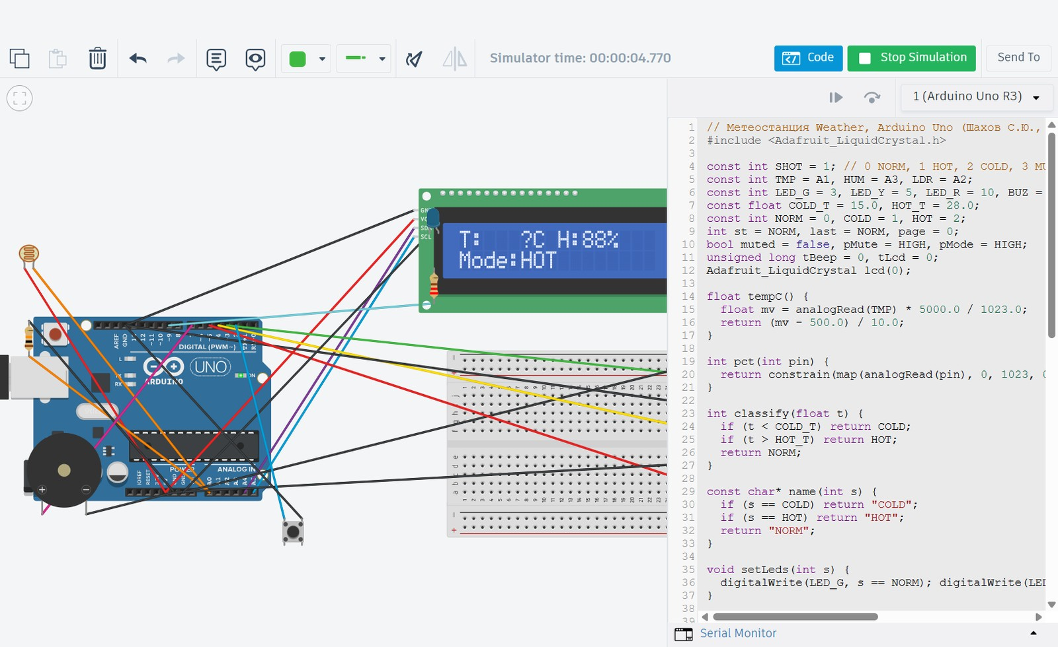
Рисунок 3 – Режим «HOT»
- Понизить температуру TMP36 ниже 15 °C. Система перейдёт в режим «COLD»: загорится жёлтый светодиод, на дисплее появится «Mode: COLD» (Рисунок 4).
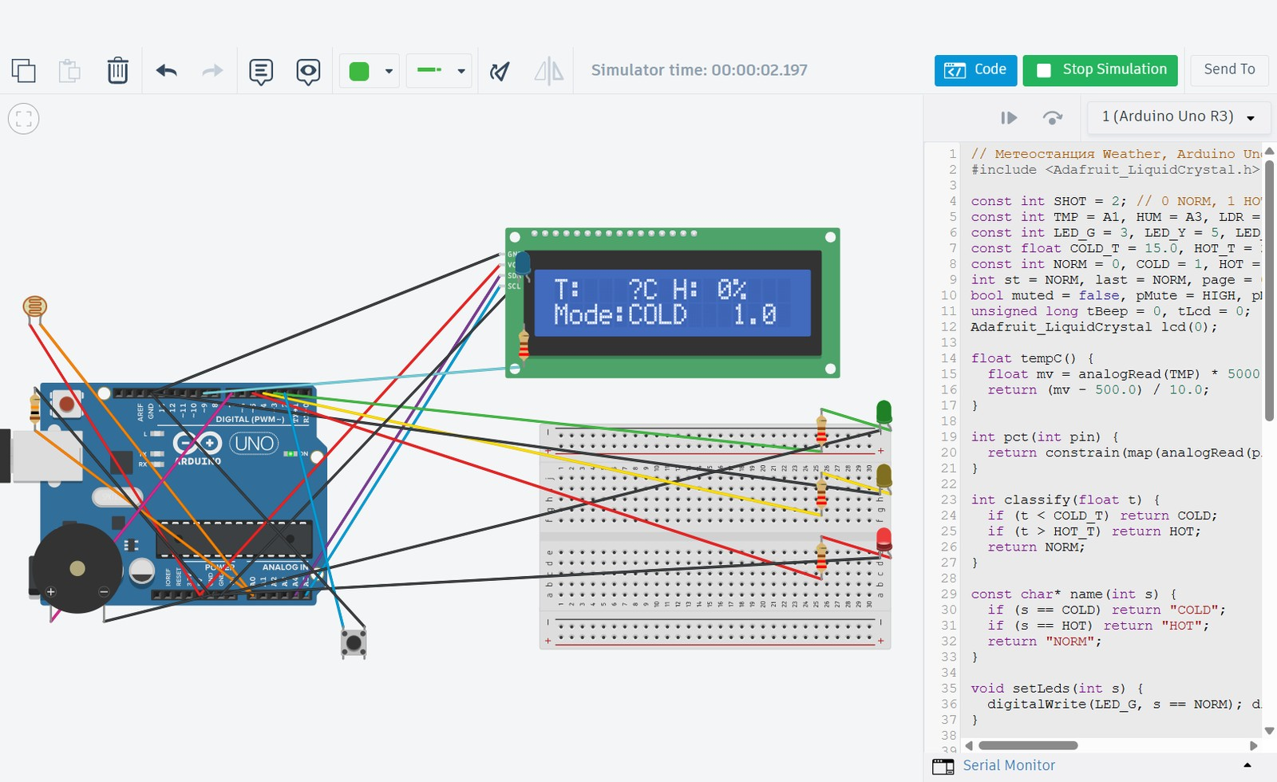
Рисунок 4 – Режим «COLD»
- Для отключения звука нажать кнопку MUTE на макетной плате. Звук прекратится, на дисплее появится символ «M» (Рисунок 5). Световая индикация режима «HOT» при этом сохраняется.
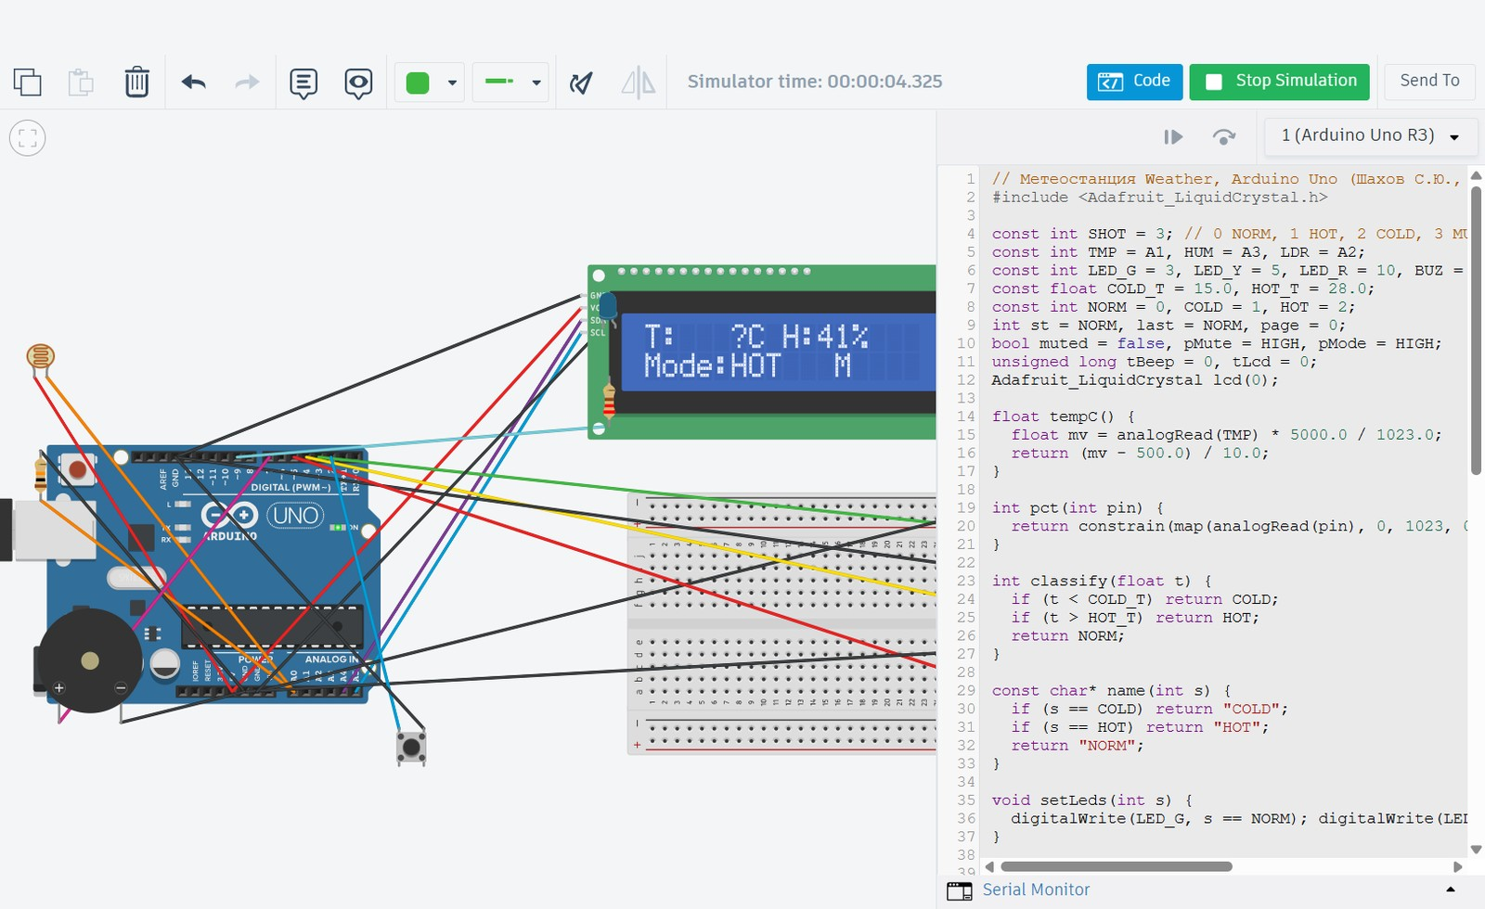
Рисунок 5 – Отключение звука кнопкой MUTE
- После возврата температуры в диапазон 15…28 °C система автоматически переходит в режим «NORM», звук снова разрешается (Рисунок 6).
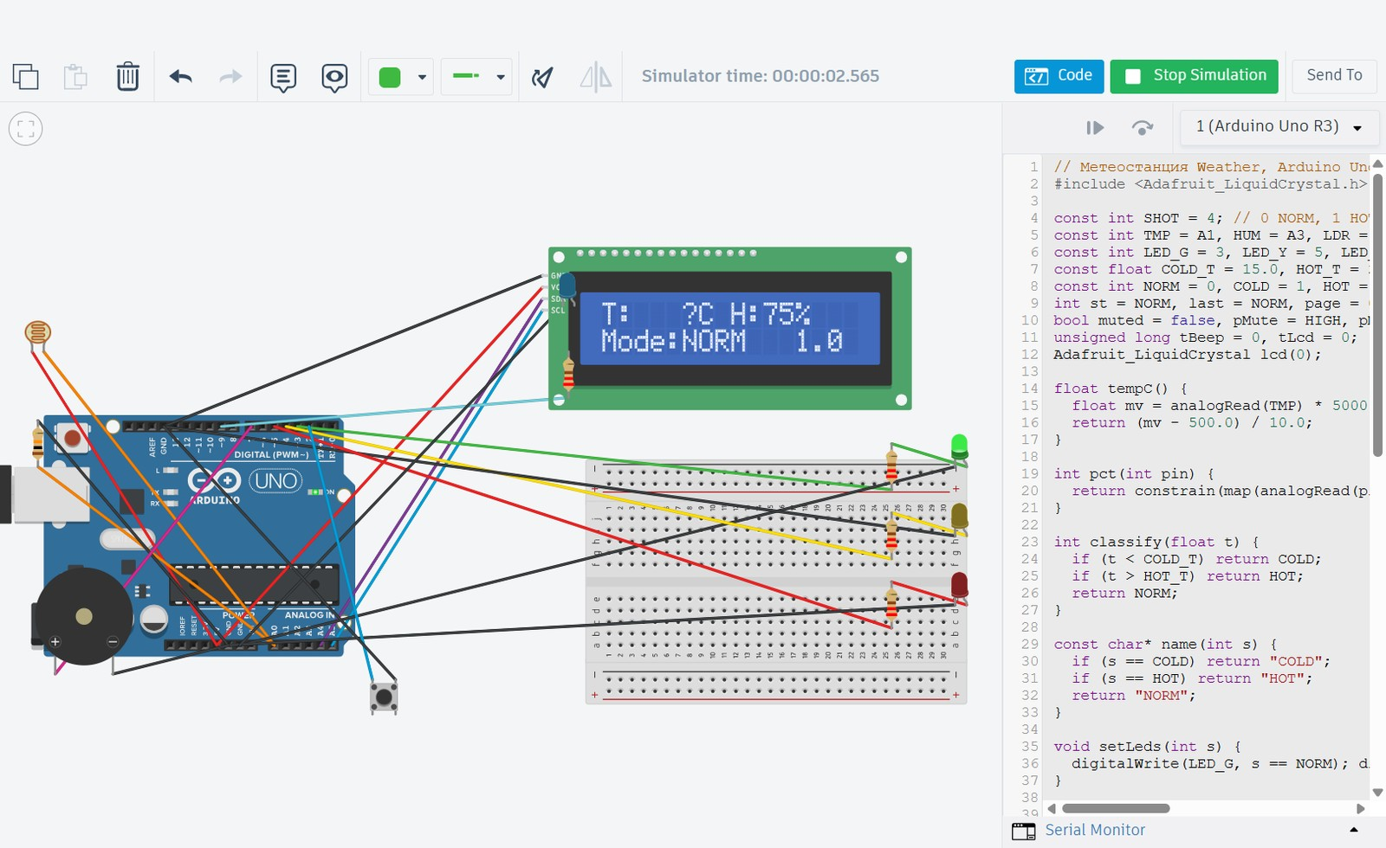
Рисунок 6 – Возврат в режим «NORM»
- Для завершения работы нажать кнопку «Остановить моделирование». Для переноса программы на реальную плату скачать код кнопкой загрузки в панели «Код» и открыть его в Arduino IDE.

Заключение
В процессе выполнения курсового проекта был разработан прототип системы «Метеостанция» на основе платформы Arduino. Была проанализирована предметная область, сформулированы требования к техническим и программным средствам, подобраны электронные компоненты и описаны их характеристики. В онлайн-среде Tinkercad Circuits собрана монтажная схема устройства и получена принципиальная электрическая схема, в Microsoft Visio построена блок-схема алгоритма, на языке C++ написана программа для микроконтроллера.
Система обеспечивает автоматическое управление световой и звуковой сигнализацией в зависимости от температуры: опрашивает TMP36, потенциометр влажности и LDR, определяет одно из трёх состояний и выводит данные на ЖК-дисплей и в монитор последовательного порта. Испытания по семи сценариям тестирования подтвердили корректную работу всех функций прототипа.
Особенностью реализации является трёхуровневая система оповещения («NORM», «COLD», «HOT») по порогам 15 °C и 28 °C, а также возможность отключить звук кнопкой MUTE без потери световой индикации и переключить страницу ЖКИ кнопкой MODE. Использование ЖК-дисплея с интерфейсом I2C позволило подключить его двумя сигнальными проводами.
Практическая значимость проекта заключается в том, что разработанный прототип может быть собран из недорогих доступных компонентов и применён в учебных работах по микроконтроллерам и системам умного дома.
Перспективы развития системы:
- подключение модуля Wi‑Fi (ESP8266) для передачи показаний температуры, влажности и освещённости в облачный сервис или мобильное приложение;
- установка нескольких датчиков TMP36 для контроля температуры в разных зонах помещения;
- отправка уведомлений на смартфон через модули Wi-Fi (ESP8266) или GSM;
- автономное питание от аккумулятора с контролем заряда;
- ведение журнала событий с отметками времени на модуле часов реального времени и SD-карте.

Список использованной литературы
- Arduino®. Полный учебный курс. От игры к инженерному проекту / А. А. Салахова, О. А. Феоктистова, Н. А. Александрова, М. В. Храмова. — 3-е изд. — Москва : Лаборатория знаний, 2024. — 176 с. — ISBN 978-5-93208-670-4. — Текст : электронный // Электронный ресурс цифровой образовательной среды СПО PROFобразование : [сайт]. — URL: https://profspo.ru/books/135851 (дата обращения: 25.10.2026).
- Бейктал, Дж. Конструируем роботов на Arduino®. Первые шаги / Дж. Бейктал ; перевод О. А. Трефилова. — 4-е изд. — Москва : Лаборатория знаний, 2024. — 321 с. — ISBN 978-5-93208-726-8. — Текст : электронный // Электронный ресурс цифровой образовательной среды СПО PROFобразование : [сайт]. — URL: https://profspo.ru/books/141326 (дата обращения: 25.10.2026).
- Бейктал, Дж. Конструируем роботов от А до Я : полное руководство для начинающих / Дж. Бейктал ; перевод О. А. Трефилова. — 2-е изд. — Москва : Лаборатория знаний, 2022. — 395 с. — ISBN 978-5-00101-972-5. — Текст : электронный // Электронный ресурс цифровой образовательной среды СПО PROFобразование : [сайт]. — URL: https://profspo.ru/books/120886 (дата обращения: 25.10.2026).
- Боровский, А. С. Программирование микроконтроллера Arduino в информационно-управляющих системах : учебное пособие / А. С. Боровский, М. Ю. Шрейдер. — Оренбург : Оренбургский государственный университет, ЭБС АСВ, 2017. — 113 с. — ISBN 978-5-7410-1853-8. — Текст : электронный // Электронный ресурс цифровой образовательной среды СПО PROFобразование : [сайт]. — URL: https://profspo.ru/books/78913 (дата обращения: 25.10.2026).
- Кангин, В. В. Контроллеры Arduino в мобильных роботах и дронах : учебное пособие / В. В. Кангин, Е. М. Кангин. — Москва, Вологда : Инфра-Инженерия, 2025. — 324 с. — ISBN 978-5-9729-2451-6. — Текст : электронный // Электронный ресурс цифровой образовательной среды СПО PROFобразование : [сайт]. — URL: https://profspo.ru/books/153900 (дата обращения: 25.10.2026).
- Программирование микроконтроллеров Arduino : практикум для СПО / Н. В. Бужинская, Д. М. Гребнева, Е. А. Кокшарова, М. В. Мащенко. — Саратов : Профобразование, 2026. — 156 с. — ISBN 978-5-4488-2695-5. — Текст : электронный // Электронный ресурс цифровой образовательной среды СПО PROFобразование : [сайт]. — URL: https://profspo.ru/books/155132 (дата обращения: 25.10.2026). — DOI: https://doi.org/10.23682/155132.
- Салахова, А. А. Конструируем роботов на Arduino®. Да будет свет! / А. А. Салахова. — 2-е изд. — Москва : Лаборатория знаний, 2026. — 50 с. — ISBN 978-5-93208-526-4. — Текст : электронный // Электронный ресурс цифровой образовательной среды СПО PROFобразование : [сайт]. — URL: https://profspo.ru/books/157454 (дата обращения: 25.10.2026).
- Салахова, А. А. Конструируем роботов на Arduino®. Умный замок / А. А. Салахова. — 2-е изд. — Москва : Лаборатория знаний, 2025. — 58 с. — ISBN 978-5-93208-527-1. — Текст : электронный // Электронный ресурс цифровой образовательной среды СПО PROFобразование : [сайт]. — URL: https://profspo.ru/books/154856 (дата обращения: 25.10.2026).
- Салахова, А. А. Конструируем роботов на Arduino®. Умный свет / А. А. Салахова. — 2-е изд. — Москва : Лаборатория знаний, 2026. — 60 с. — ISBN 978-5-93208-528-8. — Текст : электронный // Электронный ресурс цифровой образовательной среды СПО PROFобразование : [сайт]. — URL: https://profspo.ru/books/157455 (дата обращения: 25.10.2026).
- Салахова, А. А. Конструируем роботов на Arduino®. Экостанция / А. А. Салахова ; под редакцией Т. Г. Хохловой, Ю. А. Серовой. — 2-е изд. — Москва : Лаборатория знаний, 2022. — 65 с. — ISBN 978-5-00101-967-1. — Текст : электронный // Электронный ресурс цифровой образовательной среды СПО PROFобразование : [сайт]. — URL: https://profspo.ru/books/115587 (дата обращения: 25.10.2026).
- Салахова, А. А. Конструируем роботов на Arduino®. Электронный домашний питомец / А. А. Салахова ; под редакцией Т. Г. Хохловой, Ю. А. Серовой. — 2-е изд. — Москва : Лаборатория знаний, 2022. — 66 с. — ISBN 978-5-00101-968-8. — Текст : электронный // Электронный ресурс цифровой образовательной среды СПО PROFобразование : [сайт]. — URL: https://profspo.ru/books/115588 (дата обращения: 25.10.2026).
- Юфкин, Е. А. Основы микропроцессорной техники для школьников и студентов. Шагающие роботы на базе Arduino : учебное пособие / Е. А. Юфкин. — Москва, Вологда : Инфра-Инженерия, 2024. — 116 с. — ISBN 978-5-9729-2167-6. — Текст : электронный // Электронный ресурс цифровой образовательной среды СПО PROFобразование : [сайт]. — URL: https://profspo.ru/books/144660 (дата обращения: 25.10.2026).

Приложение А Интерфейс онлайн-программы Tinkercad
На рисунке 7 показано окно редактора цепей Tinkercad Circuits с собранной схемой прототипа. В верхней части окна расположены название проекта и переключатели видов «Цепи», «Схема» и «Компоненты», ниже – панель инструментов (копирование, удаление, отмена, поворот, выбор цвета провода) и кнопки «Код», «Начать моделирование», «Отправить». В центре находится рабочая область со схемой, справа – панель компонентов с поиском и разделами «Общие», «Вход», «Выход», «Питание», «Микроконтроллеры» и др.
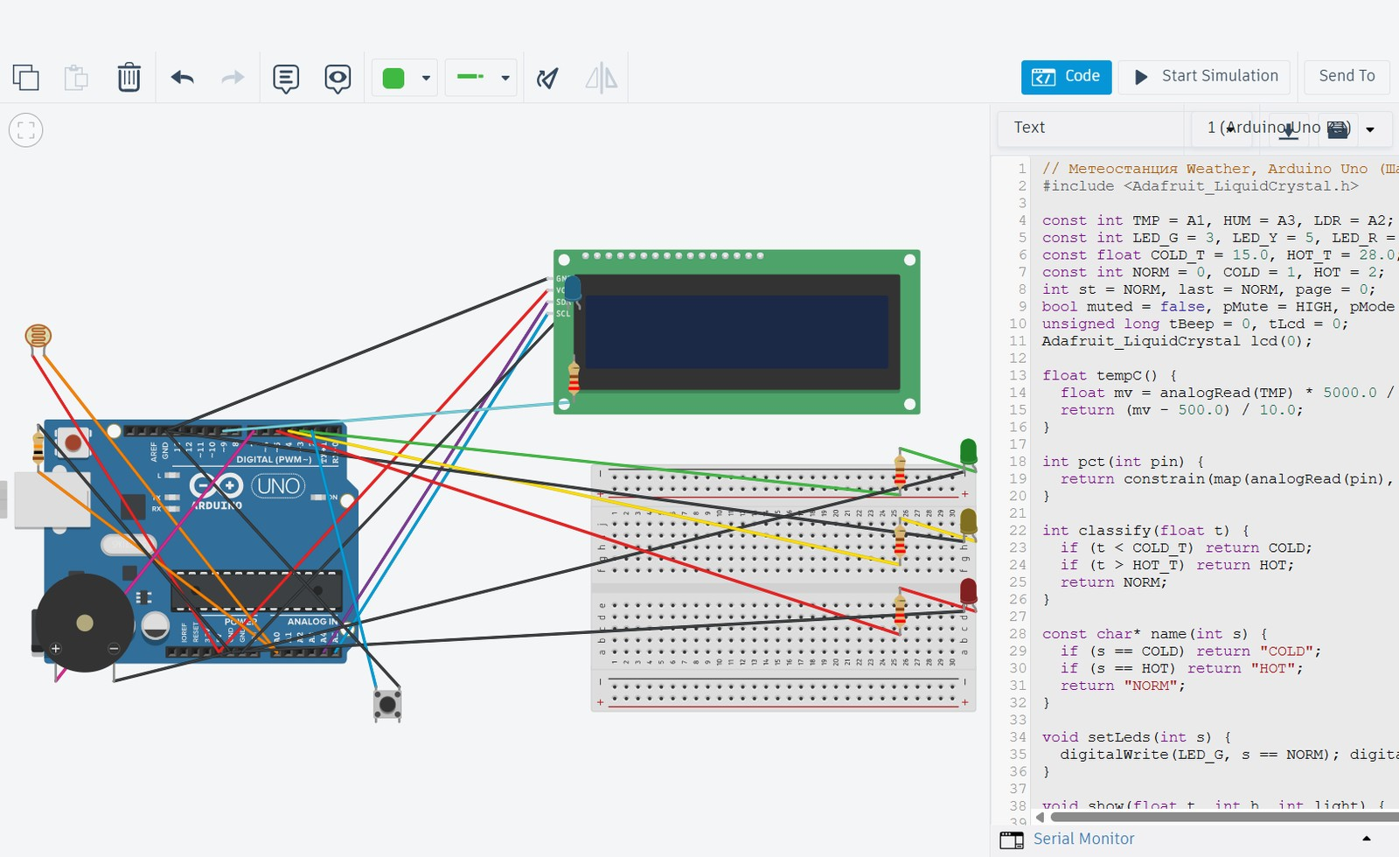
Рисунок 7 – Интерфейс онлайн-программы Tinkercad Circuits

Приложение Б Монтажная схема с описанием
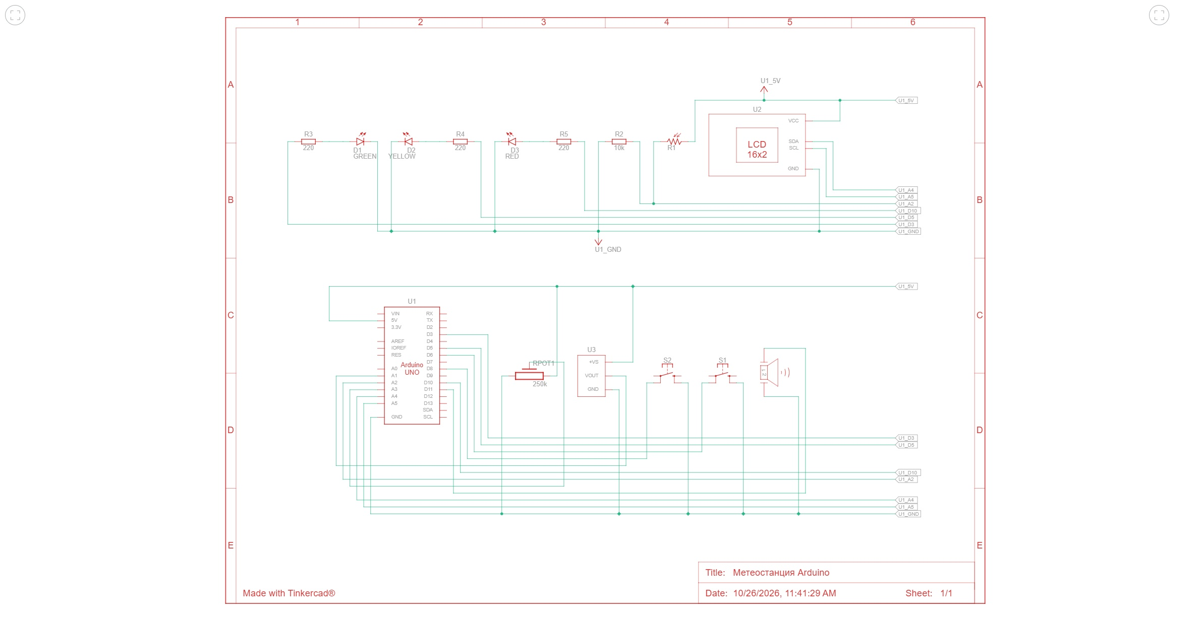

Описание соединений монтажной схемы приведено в таблице 2.
Таблица 2 – Таблица соединений
Компонент | Вывод компонента | Подключение | Цвет провода
Arduino Uno R3 | 5V / GND | Шины +5 В и GND макетной платы | Красный / чёрный
Датчик TMP36 | Питание (Vs) | Шина +5 В | Красный
Датчик TMP36 | GND | Шина GND | Чёрный
Датчик TMP36 | Vout | Аналоговый вход A1 | Оранжевый
Потенциометр | Средний вывод | Аналоговый вход A3 | Белый
Фоторезистор LDR | Делитель | Аналоговый вход A2 | Серый
Светодиод зелёный | Анод через 220 Ом | Цифровой вывод D3 | Зелёный
Светодиод жёлтый | Анод через 220 Ом | Цифровой вывод D5 | Жёлтый
Светодиод красный | Анод через 220 Ом | Цифровой вывод D10 | Красный
Пьезоизлучатель | Сигнал | Цифровой вывод D11 | Синий
Кнопка MUTE / MODE | Сигнал | D6 / D8 и GND | Коричневый

Приложение В Блок-схема алгоритма
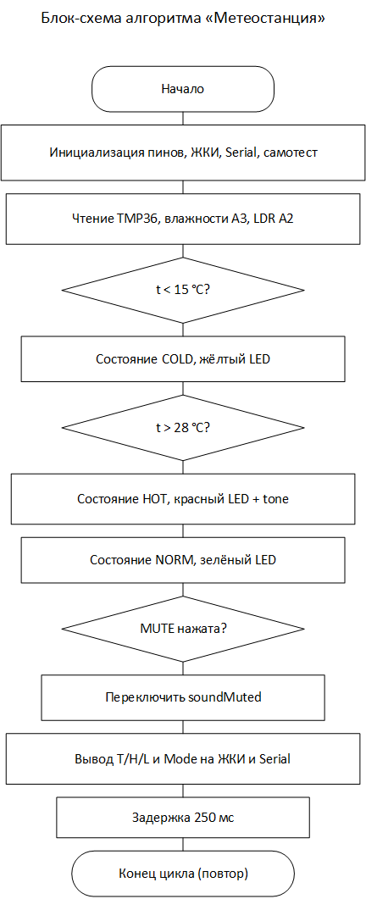

Приложение Г Сценарии тестирования TestCase
Таблица 3 – Общая информация о тестировании
Название проекта | Прототип системы «Метеостанция» на основе Arduino
Номер версии | 1.0
Имя тестера | Шахов С.Ю.
Дата тестирования | 25.10.2026

Test Case №1 представлен в таблице 4.
Таблица 4 – Test Case №1
Test Case # | TC1
Приоритет теста | Высокий
Название тестирования/Имя | Запуск системы и режим «NORM»
Резюме испытания | Самотест и индикация при нормальной температуре
Шаги тестирования | 1. Открыть проект в Tinkercad.  2. Нажать «Начать симуляцию».  3. Убедиться, что t ≈ 22 °C.
Данные тестирования | Температура около 22 °C (15…28 °C)
Ожидаемый результат | Самотест LED/buzzer; зелёный LED; LCD «T:… H:…» и «Mode: NORM»; звук после самотеста выключен.
Фактический результат | Самотест выполнен; зелёный LED; на LCD температура/влажность и Mode: NORM; тон отсутствует.
Предпосылки | Схема собрана, код загружен без ошибок компиляции
Постусловия | Система в режиме «NORM»
Статус (Pass/Fail) | Pass
Комментарии | Пороги COLD_T=15, HOT_T=28

Test Case №2 представлен в таблице 5.
Таблица 5 – Test Case №2
Test Case # | TC2
Приоритет теста | Высокий
Название тестирования/Имя | Переход в режим «HOT»
Резюме испытания | Реакция на превышение HOT_T
Шаги тестирования | 1. В симуляции выбрать TMP36.  2. Установить температуру > 28 °C.  3. Наблюдать LED, LCD, пьезоэлемент.
Данные тестирования | Температура 32 °C (t > 28)
Ожидаемый результат | Красный LED; Mode: HOT; периодический тон ~1800 Гц (интервал ≈400 мс). Жёлтый и зелёный погашены.
Фактический результат | Красный LED; Mode: HOT; пьезоэлемент подаёт короткий тон ~1800 Гц.
Предпосылки | Система в «NORM», mute выключен
Постусловия | Система в режиме «HOT»
Статус (Pass/Fail) | Pass
Комментарии | Звук только в HOT (не в COLD/NORM)

Test Case №3 представлен в таблице 6.
Таблица 6 – Test Case №3
Test Case # | TC3
Приоритет теста | Высокий
Название тестирования/Имя | Переход в режим «COLD»
Резюме испытания | Индикация пониженной температуры без звука
Шаги тестирования | 1. Выбрать TMP36.  2. Установить температуру < 15 °C.  3. Проверить LED, LCD и отсутствие тона.
Данные тестирования | Температура 10 °C (t < 15)
Ожидаемый результат | Жёлтый LED; Mode: COLD; звуковой сигнал отсутствует (tone только при HOT).
Фактический результат | Жёлтый LED; Mode: COLD; пьезоэлемент молчит.
Предпосылки | Система в «NORM» или «HOT»
Постусловия | Система в режиме «COLD»
Статус (Pass/Fail) | Pass
Комментарии | COLD без buzz — отличие от ошибочного ТЗ «1 кГц в COLD»

Test Case №4 представлен в таблице 7.
Таблица 7 – Test Case №4
Test Case # | TC4
Приоритет теста | Высокий
Название тестирования/Имя | Отключение звука кнопкой MUTE
Резюме испытания | Переключение mute в режиме HOT
Шаги тестирования | 1. Установить HOT (t > 28).  2. Однократно нажать MUTE (D6).  3. Повторно нажать MUTE.
Данные тестирования | t = 32 °C; два нажатия MUTE
Ожидаемый результат | 1-е нажатие: тон прекращается, на LCD символ «M», красный LED горит. 2-е: звук возвращается, «M» исчезает. Mute не сбрасывается сам при смене режима.
Фактический результат | Mute переключает звук; «M» на второй строке LCD; красный LED сохраняется.
Предпосылки | Режим «HOT», mute выключен
Постусловия | HOT с включённым или выключенным mute по шагу
Статус (Pass/Fail) | Pass
Комментарии | Mute — тумблер, без автосброса в NORM

Test Case №5 представлен в таблице 8.
Таблица 8 – Test Case №5
Test Case # | TC5
Приоритет теста | Средний
Название тестирования/Имя | Смена экрана кнопкой MODE
Резюме испытания | Переключение страниц ЖКИ (температура/влажность ↔ освещённость)
Шаги тестирования | 1. В NORM нажать MODE (D8).  2. Считать LCD.  3. Нажать MODE повторно.
Данные тестирования | Однократные нажатия MODE
Ожидаемый результат | Страница 1: «Light: xx%» / «WxStation v1.0». Страница 0: снова «T:… H:…» / «Mode: …».
Фактический результат | MODE циклически меняет lcdPage 0↔1; показания освещённости соответствуют LDR.
Предпосылки | Симуляция запущена
Постусловия | Активна выбранная страница LCD
Статус (Pass/Fail) | Pass
Комментарии | MODE_PIN = 8, INPUT_PULLUP

Test Case №6 представлен в таблице 9.
Таблица 9 – Test Case №6
Test Case # | TC6
Приоритет теста | Средний
Название тестирования/Имя | Граница HOT_T = 28 °C
Резюме испытания | Условие перехода NORM↔HOT: t > 28
Шаги тестирования | 1. Установить 28,0 °C.  2. Затем 28,1 °C.
Данные тестирования | 28,0 °C; 28,1 °C
Ожидаемый результат | При 28,0 °C — NORM (зелёный). При 28,1 °C — HOT (красный, тон).
Фактический результат | 28,0 → NORM; 28,1 → HOT.
Предпосылки | Система запущена, mute выключен
Постусловия | Режим «HOT»
Статус (Pass/Fail) | Pass
Комментарии | classify: if (t > HOT_T) return HOT

Test Case №7 представлен в таблице 10.
Таблица 10 – Test Case №7
Test Case # | TC7
Приоритет теста | Средний
Название тестирования/Имя | Граница COLD_T = 15 °C и возврат в NORM
Резюме испытания | Условие t < 15 → COLD; возврат в норму не сбрасывает mute
Шаги тестирования | 1. Установить 15,0 °C, затем 14,9 °C.  2. Вернуть ~22 °C.  3. Если mute был включён в HOT — проверить, что флаг mute сохранён.
Данные тестирования | 15,0 °C; 14,9 °C; 22 °C
Ожидаемый результат | 15,0 → NORM; 14,9 → COLD (жёлтый, без звука). При 22 °C — NORM (зелёный). Mute не сбрасывается автоматически.
Фактический результат | Пороги COLD соблюдены; возврат в NORM гасит тон HOT, но флаг muted сохраняется до нажатия MUTE.
Предпосылки | Система запущена
Постусловия | Режим «NORM»
Статус (Pass/Fail) | Pass
Комментарии | classify: if (t < COLD_T) return COLD

Приложение Д Полный листинг программного кода
Листинг программы weather_station.ino (язык C++, среда Arduino / Tinkercad Circuits):
// Метеостанция Weather, Arduino Uno (Шахов С.Ю., ИС-45к)
#include <Adafruit_LiquidCrystal.h>

const int TMP = A1, HUM = A3, LDR = A2;
const int LED_G = 3, LED_Y = 5, LED_R = 10, BUZ = 11, MUTE = 6, MODE = 8;
const float COLD_T = 15.0, HOT_T = 28.0;
const int NORM = 0, COLD = 1, HOT = 2;
int st = NORM, last = NORM, page = 0;
bool muted = false, pMute = HIGH, pMode = HIGH;
unsigned long tBeep = 0, tLcd = 0;
Adafruit_LiquidCrystal lcd(0);

float tempC() {
float mv = analogRead(TMP) * 5000.0 / 1023.0;
return (mv - 500.0) / 10.0;
}

int pct(int pin) {
return constrain(map(analogRead(pin), 0, 1023, 0, 100), 0, 100);
}

int classify(float t) {
if (t < COLD_T) return COLD;
if (t > HOT_T) return HOT;
return NORM;
}

const char* name(int s) {
if (s == COLD) return "COLD";
if (s == HOT) return "HOT";
return "NORM";
}

void setLeds(int s) {
digitalWrite(LED_G, s == NORM); digitalWrite(LED_Y, s == COLD); digitalWrite(LED_R, s == HOT);
}

void show(float t, int h, int light) {
char a[17], b[17];
if (page == 0) {
snprintf(a, 17, "T:%4.1fC H:%2d%% ", t, h);
snprintf(b, 17, muted ? "Mode:%-4s M " : "Mode:%-4s ", name(st));
} else {
snprintf(a, 17, "Light: %3d%% ", light);
snprintf(b, 17, "WxStation v1.0");
}
lcd.setCursor(0, 0); lcd.print(a);
lcd.setCursor(0, 1); lcd.print(b);
}

bool edge(bool now, bool& prev) {
bool e = (prev == HIGH && now == LOW); prev = now; return e;
}

void setup() {
pinMode(LED_G, OUTPUT); pinMode(LED_Y, OUTPUT); pinMode(LED_R, OUTPUT);
pinMode(BUZ, OUTPUT); pinMode(MUTE, INPUT_PULLUP); pinMode(MODE, INPUT_PULLUP);
lcd.begin(16, 2); lcd.setBacklight(1); lcd.print("Weather v1.0");
digitalWrite(LED_G, 1); delay(150); digitalWrite(LED_G, 0);
digitalWrite(LED_Y, 1); delay(150); digitalWrite(LED_Y, 0);
digitalWrite(LED_R, 1); delay(150); digitalWrite(LED_R, 0);
tone(BUZ, 1000, 80); delay(200); lcd.clear(); setLeds(NORM);
}

void loop() {
float t = tempC(); int h = pct(HUM), light = pct(LDR); st = classify(t);
if (edge(digitalRead(MUTE), pMute)) muted = !muted;
if (edge(digitalRead(MODE), pMode)) page = 1 - page;
if (st != last) last = st;
setLeds(st);
if (muted || st != HOT) noTone(BUZ);
else if (millis() - tBeep >= 400) { tone(BUZ, 1800, 120); tBeep = millis(); }
if (millis() - tLcd >= 250) { show(t, h, light); tLcd = millis(); }
}

